Изобразительное и декоративно - прикладное искусство как одно из средств развития и формирования воображения у младших школьников.

Проблема развития творческого воображения школьников является одной из наиболее актуальных проблем в современном мире. Следует отметить, что в новых социально - экономических условиях все более возрастает значение образования, а также повышаются требования к развитию творческой личности, которая характеризуется гибким продуктивным мышлением, развитым, активным воображением для решения сложнейших задач, которые выдвигает жизнь.
Предпосылки к творческому развитию и саморазвитию личности закладываются в детстве. В связи с этим возросли требования, которые предъявляются к начальным этапам становления личности ребенка, особенно к начальному школьному обучению, во многом определяющему дальнейшее его развитие.
Младший школьный возраст является важным периодом развития, поскольку важнейшие новообразования возникают во всех сферах психического развития: преобразуются интеллектуальные процессы: воображение и мышление, личностные качества, социальные отношения.
Воображение тесно связано с мышлением. Л.С. Выготский отмечал, что воображение основа всякой творческой деятельности. Следовательно, чем больше будет участвовать воображение во всех познавательных процессах школьника, тем более творческой будет его деятельность. Из всего вышесказанного, можно сделать вывод о необходимости развития воображения младшего школьника, как залога его успешной творческой и учебной деятельности.
Что же такое воображение? Воображение - это психический познавательный процесс, в котором отражение действительности происходит в специальной форме - объективно или субъективно нового (в виде образов, представлений или идей), созданного на основе образов восприятий, памяти, а также знаний, приобретенных в процессе речевого общения.
В воображении проявляются все виды и уровни направленности личности; они порождают и различные уровни воображения. Различие этих уровней определяется прежде всего тем, насколько сознательно и активно отношение человека к этому процессу. На низших уровнях смена образов происходит самотеком, непроизвольно, на высших в ней все большую роль играет сознательное, активное отношение человека к формированию образов.
Существуют различные виды воображения так, например, воображение:
- пассивное воображение может возникать и непреднамеренно. Это происходит главным образом при ослаблении контролирующей функции сознания, при временном бездействии человека, в полудремотном состоянии, в состоянии аффекта, во сне (сновидения), при патологических расстройствах сознания (галлюцинации) и т.д.;
- активное воображение может быть подразделено на творческое и воссоздающее. Воображение, имеющее в своей основе создание образов, соответствующих описанию, называют воссоздающим;
- творческое воображение предполагает самостоятельное создание новых образов, которые реализуются в оригинальных и ценных продуктах деятельности. Именно этот вид воображения будет предметом моего изучения и дальнейшего развития его у детей. Ценность человеческой личности во многом зависит от того, какие виды воображения преобладают в её структуре. Если творческое воображение, реализуемое в конкретной деятельности, преобладает над пассивной, пустой мечтательностью, то это свидетельствует о высоком уровне развития личности;
- мечта всегда направлена на будущее, на перспективы жизни и деятельности конкретного человека. Мечта позволяет намечать будущее и организовывать своё поведение для его осуществления. Мечта всегда является толчком к деятельности;
- фантазия или мечтательность еще одно воображение к образам которого относят сказочно-фантастические и научно-фантастические образы. В фантазии представлены объекты и явления, которых в природе нет. И сказки, и научная фантастика - результат творческого воображения, но авторы не видят путей достижения того, что им рисует воображение. Надо отметить, что резкой границы между фантастическими и реальными решениями тоже нет. Например, то, что считалось во времена Рея Бретбери или Жюля Верна считалось фантазией, сейчас обыденная реальность;
- конкретное и абстрактное воображения проявляются в зависимости от характера образов.
Искусство занимает одно из лидирующих мест среди различных средств формирования и развития воображения. Оно не только позволяет переживать ребенку чувства прекрасного, но и может стимулировать развитие таких личностных характеристик, как самосознание, мышление и воображение.
Существует ряд принципов развития воображения, которые должен придерживаться педагог в своей деятельности:
- Обеспечить ребенку максимальную самостоятельность в творчестве.
- На основе тщательного наблюдения определить сильные и слабые стороны детей.
- Не сдерживать инициативы детей.
- Не торопиться с суждениями о результатах творческой деятельности детей.
- Педагог должен сам иметь «творческую» жилку.
- Сформировать мотивацию. Стимулировать фантазию, через использование, например, игровых технологий в создании проблемных ситуаций, которые требуют творческого решения.
Изобразительная деятельность в младшем школьном возрасте существенно влияет на развитие детей, поскольку она доступна и очень увлекательна для детей в данный возрастной период. Изобразительное искусство не только расширяет кругозор детей, знакомит их с навыками работы с художественными материалами и прививает определенный круг умений, но и активно способствует развитию у них творческого воображения и нестандартному решению поставленных задач.
Игровые формы имеют свои особенности - они позволяют ребенку бесконечно варьировать само задание внутри общего направления, но при этом задание придумано так, что в любом случае ведут к созданию выразительной формы.
Примером таких игровых форм является «метод комбинаторных игр». В основе этого метода лежат комбинаторные действия с элементами языка изобразительного искусства. Эти действия не подчинены целям создания конкретного изображения; ребенок «играет» с заданным правилом на основе собственных эстетических предпочтением – а в результате получается интересное и совершенно неожиданное изображение.
Все задания представляют собой игры с элементами языка искусств. Правила игры становятся приемами ритмической гармонии формы. Выполняя задание, дети открывают выразительные возможности таких художественных средств как:
- цвет (холодный – теплый, глухой – звонкий, светлый – темный);
- линия (прямая, ломаная, волнистая), пятно, штриховка различного характера;
- контраст и нюанс (по цвету и по тону);
- ритм (пятен, линий, штриховка).
Порядок работы с детьми над заданными упражнениями складывается следующий:
- Выполнение упражнения на основе приема или художественного средства.
- Применение игры «Что на что похоже?». Открытие изобразительных (а постепенно и выразительных) возможностей ритмически организованной формы.
- Обыгрывание упражнения: определение их эмоционального сюжетного в процессе совместной эмоциональной рефлексии. Возможно сочинение сказок.
- Выполнение композиции на основе впечатлений от упражнений.
- Совместное рассмотрение работ, собранных в одну картину. Эмоционально чувствительное проживание созданного образа, открытие воздействия гармонически организованной формы на эмоционально чувствительном уровне.
- Совместный анализ работ, контрастных по своему содержанию.
- Осознание взаимодействие ритмически организованной формы.
Результатом такого упражнения становится итоговая работы, в основе которой выполнено заданное упражнение с разработанной композицией.
Пример упражнения «Зимнее утро», одного из таких упражнений, на основе метода комбинаторных игр.

Упражнение «Зимнее небо».

Рисуется очень простой рисунок, состоящий из только линий и больше ничего. Они могут повторять друг друга лишь слегка менять наклон и расстояние между ними. Характер линий у каждой свой.
Получившиеся полосы закрашиваются, используя только один холодный цвет: любой, какой больше нравиться с обязательным добавлением белого и черного цветов.
Далее предлагается посмотреть рисунок издалека и подумать, что на что похоже.
Порядок работы над упражнением следующий:
- нарисовать повторяющиеся волнистые линии;
- закрасить полосы растяжкой одного или двух цветов с применением белой и черной краски;
- растяжка делается на весь лист в одну или несколько ступеней.
Материалы для выполнения упражнения: бумага (форматА₄), гуашь, кисти №12, простой карандаш.
Ниже представлены примеры итоговых работ выполненных на основе данного упражнения.
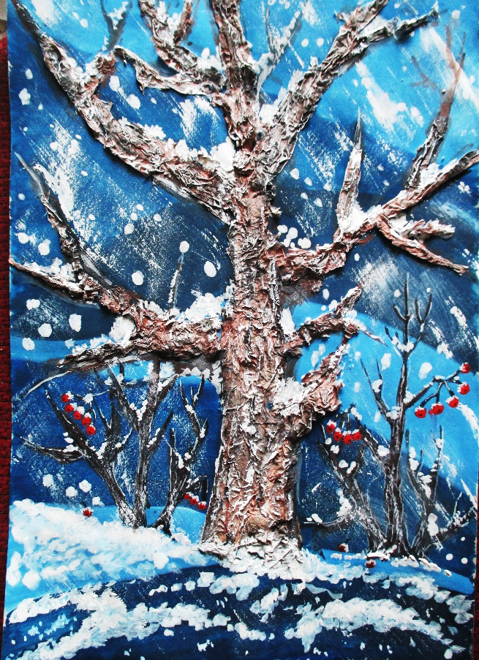
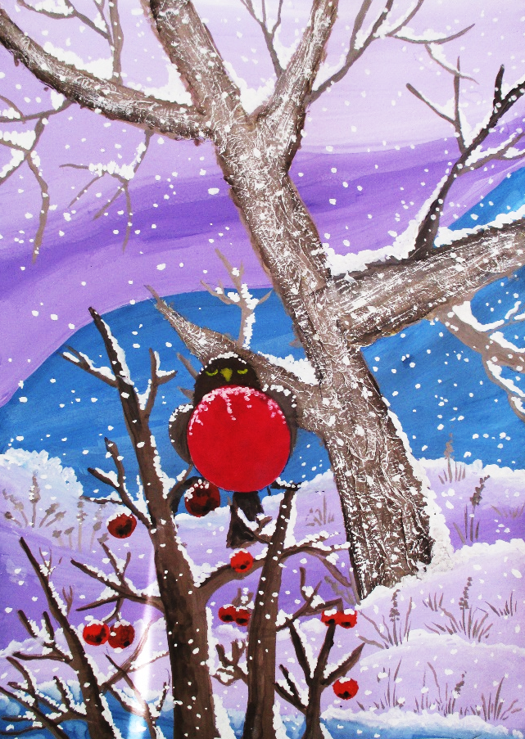

Ученица I года обучения, (7 лет) Ученица II года обучения, (8 лет)
Дудникова Кира Калинина Алиса

Использование элементов прикладного творчества таких как, например, столовых салфеток или ватных дисков, придаст работе интересный и реалистичный вид, как на работах моих учеников. Использование таких, казалось бы, не традиционных материалов как для живописи, так и для прикладного творчества даст возможность ребенку, даже вообще не владеющему навыками изобразительного искусства создавать работы сложные по композиции, цвету по владению техническими приемами как живописи, так и ДПИ.
Применяя метод комбинаторных игр в сочетании с прикладным искусством возможно эффективно развивать творческое воображение. Познакомившись с методом, который был разработан художником, педагогом, архитектором, изобретателем, автором программы «Альбом с кляксами. Основы языка» Т.В Калининой является одним из самых эффективных и эффектных методов обучения изобразительному искусству. Применяя уже не сколько лет метод комбинаторных игр, я убедилась, что он действительно помогает развивать творческого воображения и работает на все сто процентов и, хотя автор не преследует цели создания конкретного изображения в рисунке ребёнок «играет» с заданными правилами на основе собственных эстетических представлений, мы с ребятами моего объединения «Волшебная кисточка» пошли не много дальше. Применяя и сочетая данный метод с другими методами нетрадиционных техник рисования, например, используя не живописные материалы для создания творческих работ, все это привело к созданию интересных и совершенно необычных работ в рамках изобразительного искусства.

Список литературы.

- Выготский Л.С. Воображение и творчество в детском возрасте С - П.: Союз, 1997. - 93 с.
- Калинина Т.В. Первые успехи в рисовании. Цветы и травы. – Спб.: Речь, Образовательные проекты; М.: сфера, 2009. – 64 с.
- Калинина Т.В. Первые успехи в рисовании. Большой лес. – Спб.: Речь, Образовательные проекты; М.: сфера, 2009. – 64 с.
- Калинина Т.В. Первые успехи в рисовании. Птицы, звери, комары и мухи. – Спб.: Речь, Образовательные проекты; М.: сфера, 2009. – 64 с.
- Калинина Т.В. Первые успехи в рисовании. Башня, растущая в небо. – Спб.: Речь, Образовательные проекты; М.: сфера, 2009. – 64 с.

